ฐานข้อมูลภูมิปัญญาท้องถิ่นของ อบต.กายูบอเกาะ
อำเภอ รามัน จังหวัด ยะลา
ลำดับที่ | ชื่อ - สกุล | ประเภทภูมิปัญญาท้องถิ่น | รูปกิจกรรม
1. | นายเลาะแม กาลาแต | เชี่ยวชาญเรื่อง นวดแผนไทย , จับเส้น | -
2 | นายสาลีกี กาโบ๊ะ | เชี่ยวชาญด้าน หัตถกรรมการทำวัสดุจากะลามะพร้าว | 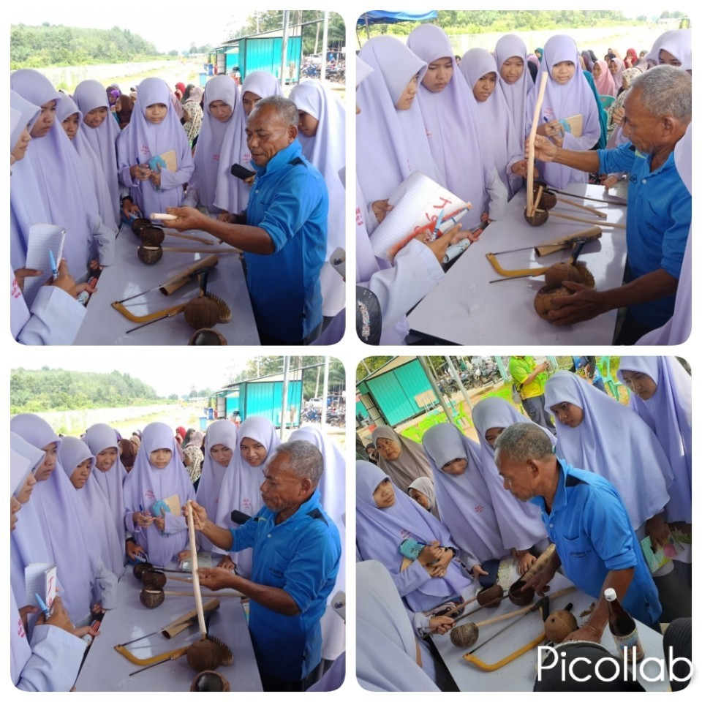
3. | น.ส. บีเด๊าะ วานิซอ | เชี่ยวชาญเรื่อง การทำขนมโบราณ | 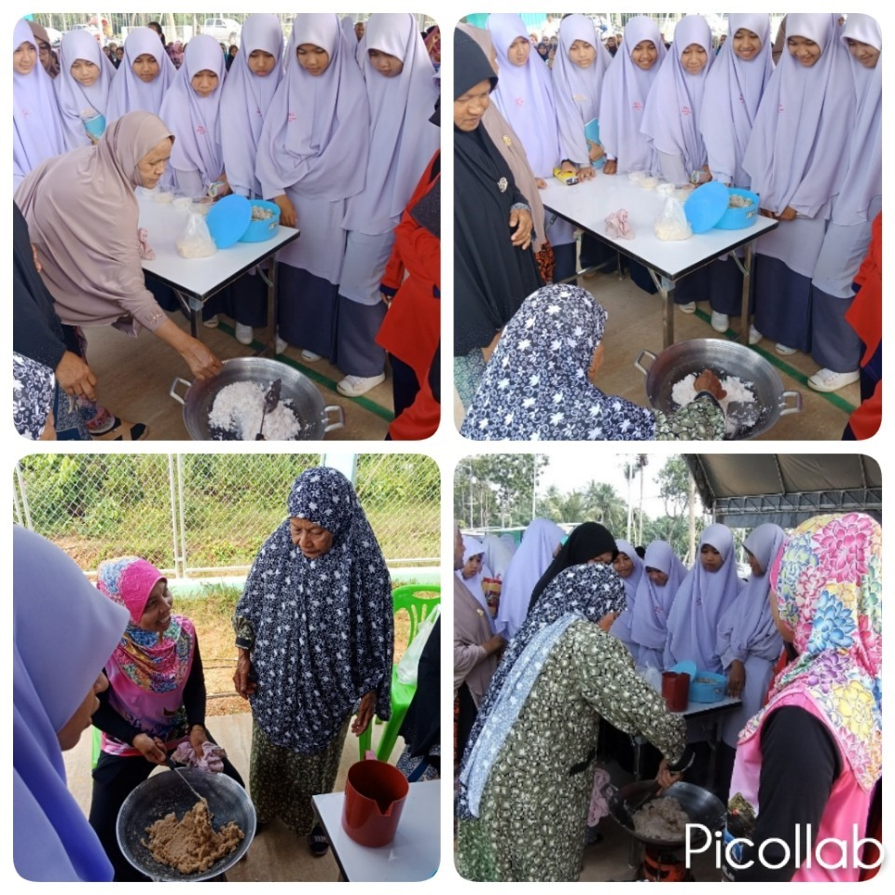
4 | นายวาเซ็ง สาแม | เชี่ยวชาญ การทำว่าวโบราณ | 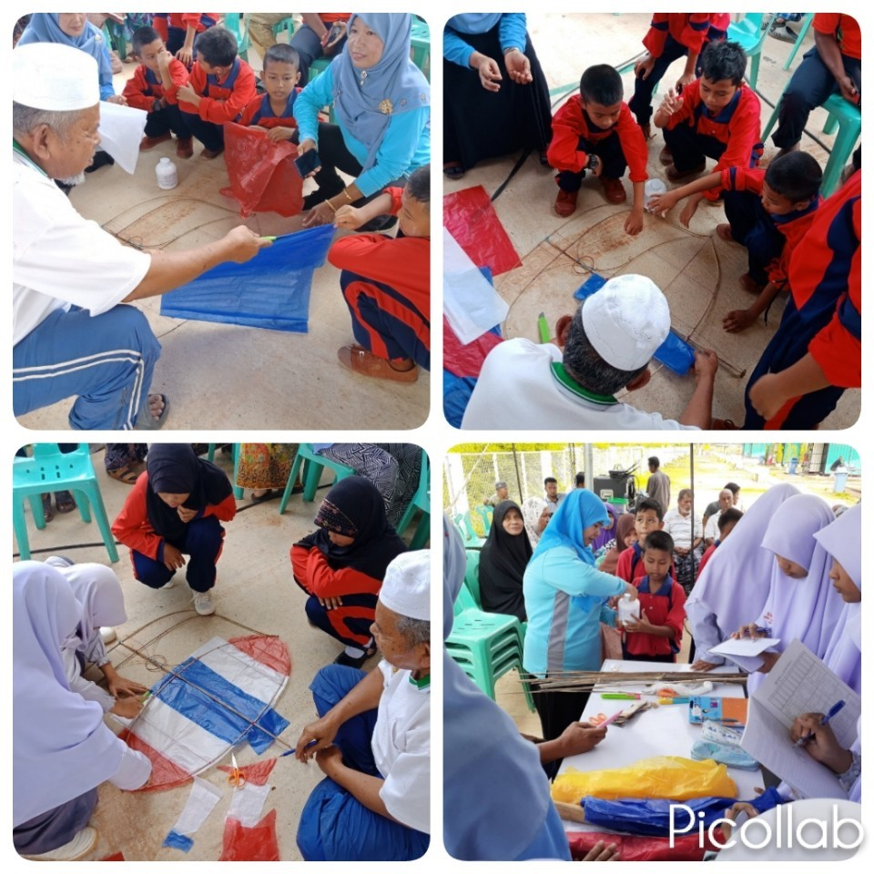
5. | นายดอรอนิง เจ๊ะเลาะ | เชี่ยวชาญด้านเกษตรกรรม  การเกษตรแบบผสมผสาน | 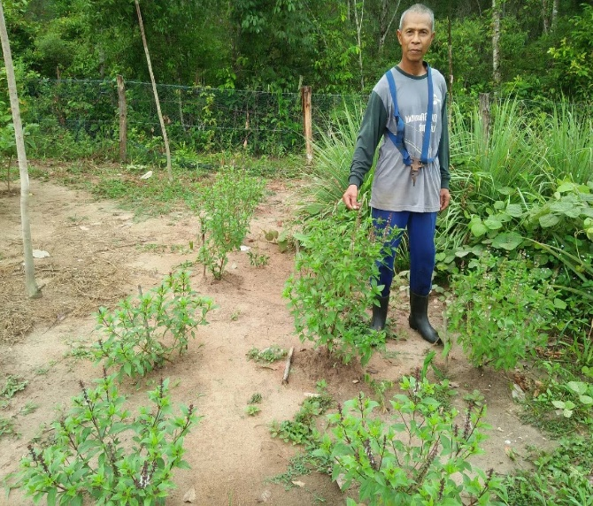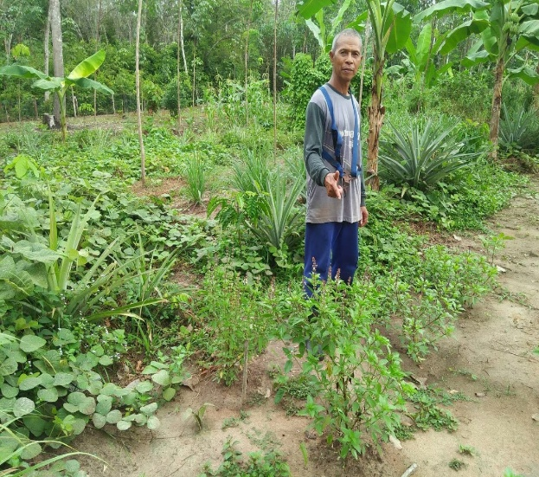  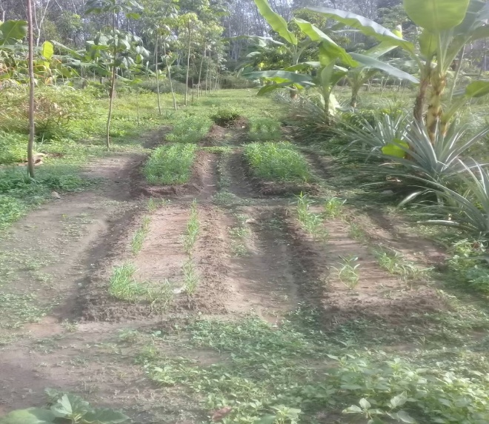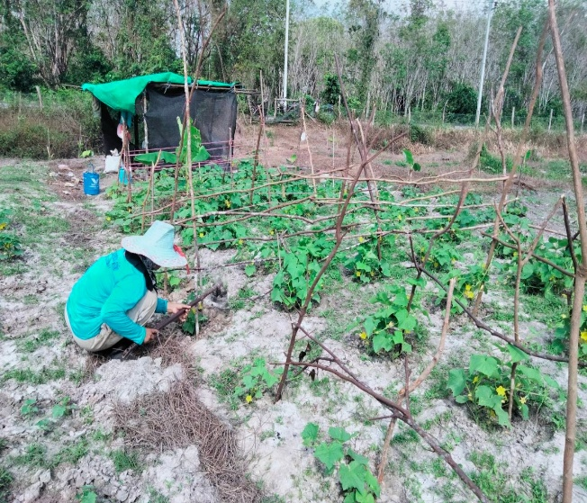
6. | นายอับดุลมานะ ดอมอลอ | เชี่ยวชาญด้านอุตสาหกรรม | 